**СПРАВКА**

**по мероприятию к Международному дню школьных библиотек.**

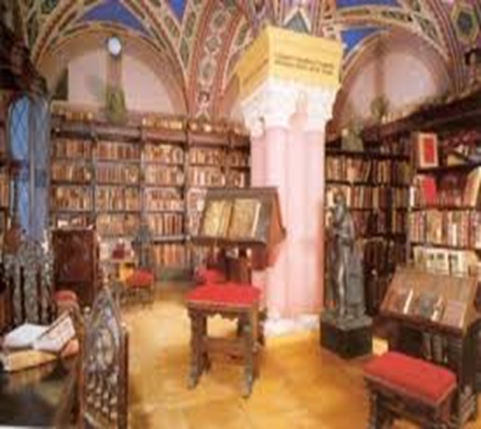Международный день школьных библиотек отмечается в четвертый понедельник октября. С инициативой о создании и проведении праздника выступила в 1999 году ЮНЕСКО. Его целью стало привлечение внимания общества к состоянию, формированию и пополнению литературных запасов в школьных библиотеках.

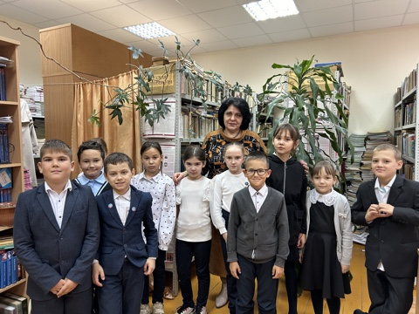25 октября к Международному дню школьных библиотек в 3в классе МБОУ СОШ №1 им.В.Г.Недошивина с. Ермолаево была проведена беседа, в ходе которой учащиеся узнали историю появления библиотек в школах и лицеях Молодой Руси. Инициатором являлся Петр I. Была создана библиотека при Академии Наук. Тогда же появились и первые школьные библиотеки: «При школах надлежит быть библиотеке довольной, ибо без библиотеки Академия яко без души».

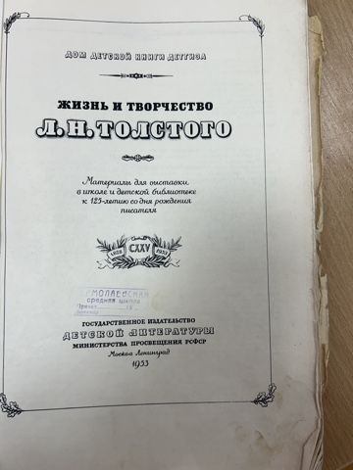Учащиеся также узнали, что в 1830-х годах в России действовало 62 гимназических библиотеки и несколько десятков при уездных училищах. В 1930-х годах в нашей стране насчитывалось уже свыше 44 тысяч школьных библиотек. В настоящее время в России в образовательных учреждениях функционирует более 62 тысяч библиотек.

Ребята узнали, как по каким правилам расставляются книги на полках, с интересом рассматривали старинные книги, которые были выпущены в 1953 году. Это настоящий антиквариат!

Одинцова О.В., зав.библиотекой МБОУ СОШ №1 им.В.Г.Недошивина с.Ермолаево